Информация к проекту решения по заявлению:
1.10. Старков П. В., Шандура П. Ф., Ромашевский Д. А
Земельный участок:
адрес: Российская Федерация, Новосибирская область, г. Новосибирск, р-н Октябрьский, ул. Никитина, 166;
кадастровый номер. 54:35:071215:251;
площадь- 1003 кв.м.;
Планшет № 2553
Зонирование: Подзона специализированной малоэтажной общественной застройки (ОД-4.1)
Запрос: «объекты придорожного сервиса (4.9.1)»
Планируется: для изменения вида разрешенного использования земельного участка.

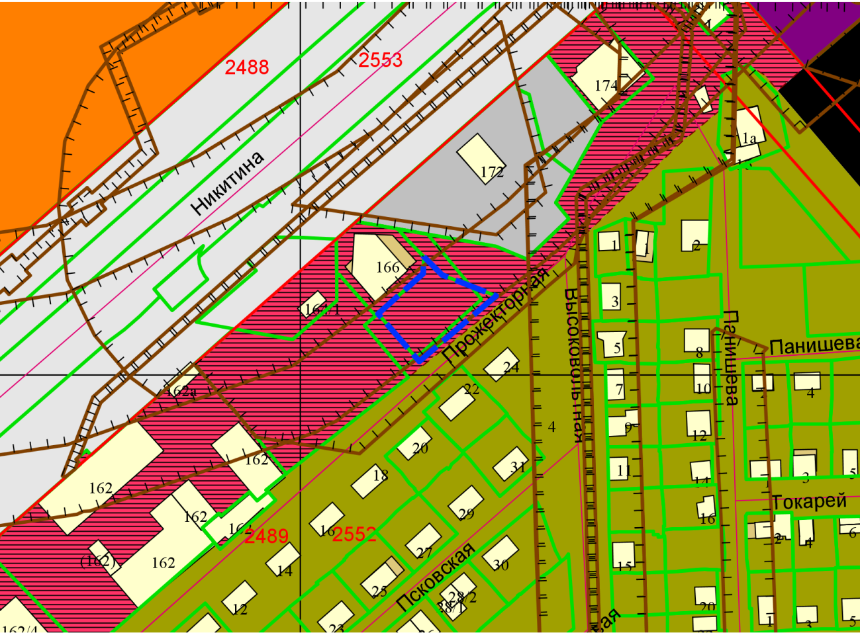
Приложения к заявлению:

